**Edicto**

La secretaría del Juzgado Cuarto Civil del Circuito Especializado en Restitución de Tierras de Pasto

**Hace saber**

A todas las personas que tengan derechos legítimos y a los acreedores con garantía real y otros acreedores de obligaciones relacionadas, así como a las personas inciertas e indeterminadas que se consideren afectadas por el trámite de la solicitud de restitución de tierras y la suspensión de los procesos y procedimientos judiciales y administrativos, respecto del siguiente predio:

Nombre del predio: El Aguacate

Departamento: Nariño

Municipio: El Tablón de Gómez

Vereda: EL Porvenir

Corregimiento: Las Mesas

Número de matrícula inmobiliaria: 246-29313 ORIP de La Cruz

Número de cédula catastral: 522580001000000040101000000000

LINDEROS:

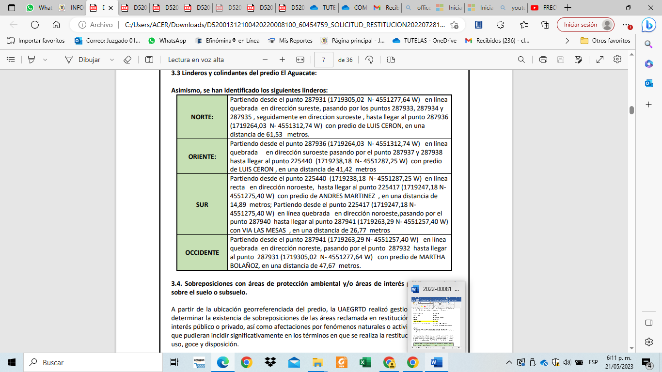Esta alinderación es tomada del informe técnico predial aportado por la UAEGRTD en la demanda.Esta alinderación es tomada del informe técnico predial aportado por la UAEGRTD en la demanda.

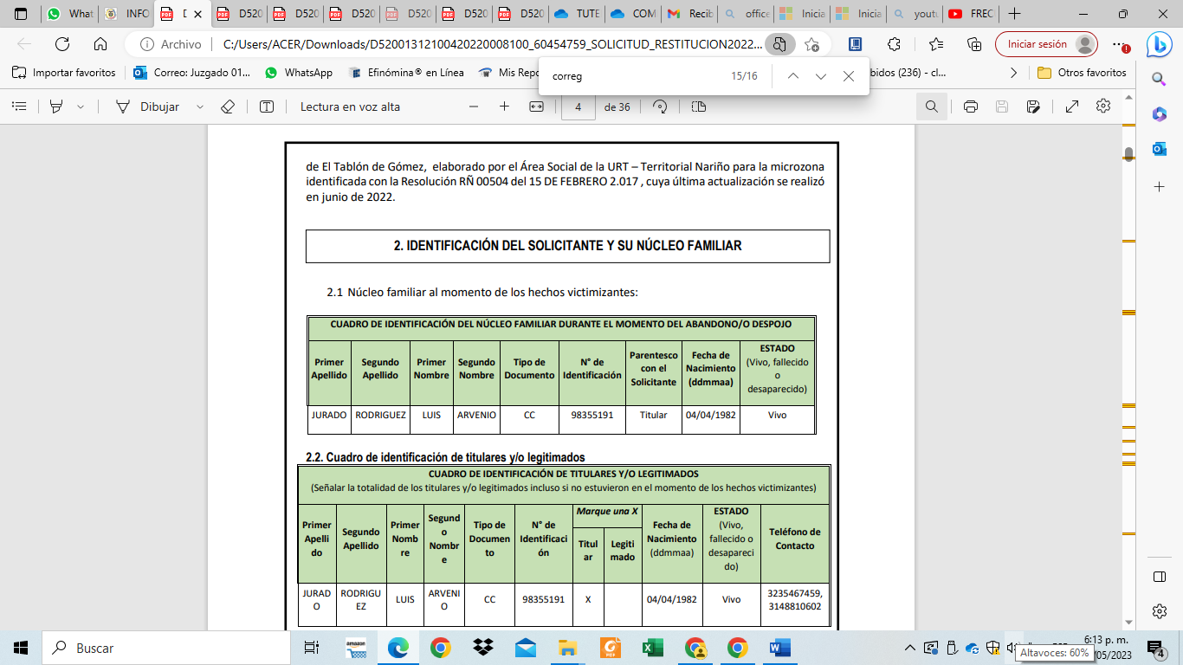Para que comparezcan y hagan parte del proceso de restitución y formalización de tierras radicado en el Juzgado Cuarto Civil Circuito Especializado en Restitución de Tierras de Pasto bajo radicado No. 520013121004-2022-00081-00, formulado por el señor Luis Arvenio Jurado Rodríguez, identificado con la Cedula de Ciudadanía No 98.355.191 expedida en El Tablón de Gómez (Nariño), a través de la UAEGRTD.

Se hace saber que las personas indeterminadas cuentan con el término de quince (15) días contados a partir del día siguiente al de la publicación para comparecer al proceso a hacer valer sus derechos si a bien lo tienen, de conformidad con lo establecido en el artículo 88 de la Ley 1448 de 2011.

(Firmado electrónicamente)

**Javier Eduardo Goyes Ceballos**

Secretario